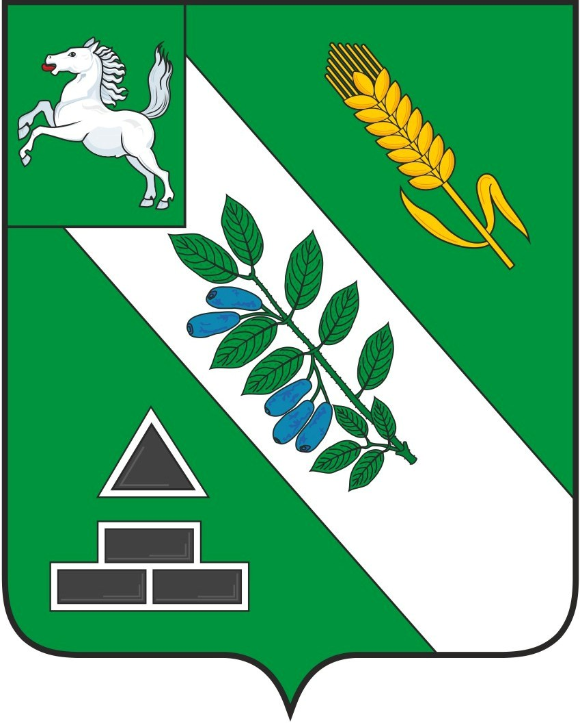
АДМИНИСТРАЦИЯ БАКЧАРСКОГО РАЙОНА
ПОСТАНОВЛЕНИЕ
 |  |  |  | №
О внесении изменений в постановление Администрации Бакчарского района от 30.10.2020 № 593 «Об утверждении муниципальной программы «Патриотическое воспитание граждан Бакчарского района на 2021-2026 годы»
В связи с необходимостью корректировки программных мероприятий и их финансирования, на основании Постановления Администрации Бакчарского района от 22.12.2015 № 758 «Об утверждении Порядка принятия решений о разработке муниципальных программ муниципального образования «Бакчарский район», их формирования, реализации и мониторинга» а так же в соответствии с Бюджетным кодексом Российской Федерации и Федеральным законом от 06.10.2003 № 131-ФЗ «Об общих принципах организации местного самоуправления в Российской Федерации»,
ПОСТАНОВЛЯЮ:
1. Внести следующие изменения в постановление Администрации Бакчарского района от 30.10.2020 № 593 «Об утверждении муниципальной программы «Патриотическое воспитание граждан Бакчарского района на 2021-2026 годы».
1.1. Раздел «Объемы и источники финансирования (с детализацией по годам реализации, тыс. рублей)» паспорта программы изложить в следующей редакции:
Источники |  | всего | 2021 | 2022 | 2023 | 2024 | 2025 | 2026
федеральный бюджет (по согласованию (прогноз)) |  | 0 | 0 | 0 | 0 | 0 | 0 | 0
областной бюджет |  | 700 | 175 | 175 | 175 | 175 | 0 | 0
местные бюджеты (по согласованию (прогноз)) | районный | 1 436,231 | 452,504 | 633,727 | 175 | 175 | 0 | 0
местные бюджеты (по согласованию (прогноз)) | сельских поселений | 0 | 0 | 0 | 0 | 0 | 0 | 0
внебюджетные источники (по согласованию (прогноз)) |  | 0 | 0 | 0 | 0 | 0 | 0 | 0
всего по источникам |  | 2 136,231 | 627,504 | 808,727 | 350 | 350 | 0 | 0
1.2. Перечень программных мероприятий муниципальной программы «Патриотическое воспитание граждан Бакчарского района на 2021-2026 годы» изложить согласно приложению к данному постановлению.
2. Опубликовать настоящее постановление в порядке, предусмотренным Уставом МО «Бакчарский район».
3. Контроль за исполнением настоящего постановления возложить на заместителя Главы Бакчарского района по социальным вопросам.

Глава района |  |  |  |  |  | С.П. Ревера

Приложение

к Постановлению Администрации Бакчарского района от г. №

Перечень программных мероприятий муниципальной программы (подпрограммы)

«Патриотическое воспитание граждан Бакчарского района на 2021-2026 годы».
№ п/п | Наименование  мероприятия  муниципальной программы | Срок исполнения | Объем  финансирования (тыс. руб.) | В том числе за счет средств |  |  |  |  | Исполнители мероприятий | Ожидаемый эффект (социально-экономический)
 |  |  |  | федерального бюджета | областного бюджета | местные бюджеты |  | внебюджетных  источников | Исполнители мероприятий | Ожидаемый эффект (социально-экономический)
 |  |  |  |  |  | районный | сельских поселений | внебюджетных  источников | Исполнители мероприятий | Ожидаемый эффект (социально-экономический)
1 | 2 | 3 | 4 | 5 | 6 | 7 | 8 | 9 | 10 | 11
 | Цель муниципальной программы - совершенствование системы патриотического воспитания граждан Бакчарского района
1 | Задача 1 - Консолидация деятельности образовательных учреждений, ветеранских, молодежных и других общественных организаций, творческих союзов по решению комплекса проблем по патриотическому воспитанию
1.1 | Мероприятие 1 | всего |  |  |  |  |  |  | Администрация Бакчарского района, Районный Совет ветеранов | Повышение патриотизма у жителей района.  Ежегодно проводится не менее 2 заседаний.
 | Заседание рабочей группы по подготовке и проведению праздничных мероприятий, посвященных Победе в Великой Отечественной войне 1941-1945 гг. | 2021 |  |  |  |  |  |  | Администрация Бакчарского района, Районный Совет ветеранов
 |  | 2022 |  |  |  |  |  |  | Администрация Бакчарского района, Районный Совет ветеранов
 |  | 2023 |  |  |  |  |  |  | Администрация Бакчарского района, Районный Совет ветеранов
 |  | 2024 |  |  |  |  |  |  | Администрация Бакчарского района, Районный Совет ветеранов
 |  | 2025 |  |  |  |  |  |  | Администрация Бакчарского района, Районный Совет ветеранов
 |  | 2026 |  |  |  |  |  |  | Администрация Бакчарского района, Районный Совет ветеранов
1.2 | Мероприятие 2 | всего | 23 000 |  |  | 23 000 |  |  | Администрация Бакчарского района, отдел образования Бакчарского района, Районный Совет ветеранов | Повышение патриотизма у молодежи района.  Ежегодно проводится не менее 5 мероприятий.
 | Проведение мероприятий по патриотическому воспитанию граждан | 2021
 | Проведение мероприятий по патриотическому воспитанию граждан | 2022 | 23 000 |  |  | 23 000
 | Проведение мероприятий по патриотическому воспитанию граждан | 2023
 | Проведение мероприятий по патриотическому воспитанию граждан | 2024
 | Проведение мероприятий по патриотическому воспитанию граждан | 2025
 | Проведение мероприятий по патриотическому воспитанию граждан | 2026
1.3 | Мероприятие 3 | всего | 19 727 |  |  | 19 727 |  |  | Администрация Бакчарского района, Районный Совет ветеранов, МБУК «Бакчарская МЦКС» | Повышение патриотизма у жителей района.  Ежегодно проводится 2 мероприятия – районного и областного уровня.
 | Организация участия ветеранских хоровых вокальных коллективов Бакчарского района на областном фестивале «Салют, Победа!» | 2021
 |  | 2022 | 19 727 |  |  | 19 727
 |  | 2023
 |  | 2024
 |  | 2025
 |  | 2026
1.4 | Мероприятие 4 | всего | 27 000 |  |  | 27 000 |  |  | Администрация Бакчарского района, Районный Совет ветеранов | Повышение патриотизма у жителей района, помощь юбилярам.  Ежегодно организуется не менее 10 поздравлений юбиляров.
 | Чествование юбиляров-долгожителей | 2021 | 12 000 |  |  | 12 000 |  |  | Администрация Бакчарского района, Районный Совет ветеранов
 | Чествование юбиляров-долгожителей | 2022 | 15 000 |  |  | 15 000 |  |  | Администрация Бакчарского района, Районный Совет ветеранов
 | Чествование юбиляров-долгожителей | 2023 |  |  |  |  |  |  | Администрация Бакчарского района, Районный Совет ветеранов
 | Чествование юбиляров-долгожителей | 2024 |  |  |  |  |  |  | Администрация Бакчарского района, Районный Совет ветеранов
 | Чествование юбиляров-долгожителей | 2025 |  |  |  |  |  |  | Администрация Бакчарского района, Районный Совет ветеранов
 | Чествование юбиляров-долгожителей | 2026 |  |  |  |  |  |  | Администрация Бакчарского района, Районный Совет ветеранов
1.5 | Мероприятие 5 | всего |  |  |  |  |  |  | Администрация Бакчарского района, МБУК "Бакчарский краеведческий музей северного садоводства" | Повышение патриотизма у жителей района.  Ежегодно проводится не менее 2 выставок.
 | Тематические выставки художественно-прикладного творчества | 2021
 | Тематические выставки художественно-прикладного творчества | 2022
 | Тематические выставки художественно-прикладного творчества | 2023
 | Тематические выставки художественно-прикладного творчества | 2024
 | Тематические выставки художественно-прикладного творчества | 2025
 | Тематические выставки художественно-прикладного творчества | 2026
1.6 | Мероприятие 6 | всего | 40 400 |  |  | 40 400 |  |  | Главы сельских поселений Бакчарского района, Районный Совет ветеранов, МБУК «Бакчарская МЦКС» | Повышение патриотизма у жителей района.  Ежегодно проводится не менее 5 мероприятий.
 | Проведение мероприятий посвященных Дню Победы | 2021
 | Проведение мероприятий посвященных Дню Победы | 2022 | 40 400 |  |  | 40 400
 | Проведение мероприятий посвященных Дню Победы | 2023
 | Проведение мероприятий посвященных Дню Победы | 2024
 | Проведение мероприятий посвященных Дню Победы | 2025
 | Проведение мероприятий посвященных Дню Победы | 2026
1.7 | Мероприятие 7 | всего | 1 400 000 |  | 700 000 | 700 000 |  |  | Администрация Бакчарского района, ОГКУ «Центр социальной поддержки населения Бакчарского района» | Повышение патриотизма у жителей района, помощь ветеранам Великой Отечественной войны, членам их семей, вдовам и труженикам тыла.  Ежегодно проводится ремонт у 4 тружеников.
 | Благотворительные акции (помощь ветеранам Великой Отечественной войны, членам их семей, вдовам и труженикам тыла) - ремонт жилья | 2021 | 350 000 |  | 175 000 | 175 000
 |  | 2022 | 350 000 |  | 175 000 | 175 000
 |  | 2023 | 350 000 |  | 175 000 | 175 000
 |  | 2024 | 350 000 |  | 175 000 | 175 000
 |  | 2025
 |  | 2026
1.8 | Мероприятие 8 | всего | 20 000 |  |  | 20 000 |  |  | Администрация Бакчарского района | Повышение патриотизма у жителей района.  Ежегодно проводится 1 мероприятие.
 | Организация и проведение районного праздника «День семьи, любви и верности» | 2021 | 10 000 |  |  | 10 000 |  |  | Администрация Бакчарского района
 |  | 2022 | 10 000 |  |  | 10 000 |  |  | Администрация Бакчарского района
 |  | 2023 |  |  |  |  |  |  | Администрация Бакчарского района
 |  | 2024 |  |  |  |  |  |  | Администрация Бакчарского района
 |  | 2025 |  |  |  |  |  |  | Администрация Бакчарского района
 |  | 2026 |  |  |  |  |  |  | Администрация Бакчарского района
1.9 | Мероприятие 9 | всего |  |  |  |  |  |  | Администрация Бакчарского района | Повышение патриотизма у молодежи.  Ежегодно волонтеры участвуют не менее чем в 5 мероприятиях (акциях).
 | Организация деятельности волонтерских организаций, объединений и групп на территории Бакчарского района | 2021 |  |  |  |  |  |  | Администрация Бакчарского района
 |  | 2022 |  |  |  |  |  |  | Администрация Бакчарского района
 |  | 2023 |  |  |  |  |  |  | Администрация Бакчарского района
 |  | 2024 |  |  |  |  |  |  | Администрация Бакчарского района
 |  | 2025 |  |  |  |  |  |  | Администрация Бакчарского района
 |  | 2026 |  |  |  |  |  |  | Администрация Бакчарского района
 | Итого по  задаче 1 | всего | 1 530 127 |  | 700 000 | 830 127
 | Итого по  задаче 1 | 2021 | 372 000 |  | 175 000 | 197 000
 | Итого по  задаче 1 | 2022 | 458 127 |  | 175 000 | 283 127
 | Итого по  задаче 1 | 2023 | 350 000 |  | 175 000 | 175 000
 | Итого по  задаче 1 | 2024 | 350 000 |  | 175 000 | 175 000
 | Итого по  задаче 1 | 2025
 | Итого по  задаче 1 | 2026
2 | Задача 2 - создание условий для социализации молодежи, по формированию правовой и политической культуры, активной гражданской позиции в молодежной среде, позитивного отношения общества к военной службе и положительной мотивации у молодых людей относительно прохождения военной службы по контракту и по призыву
2.1 | Мероприятие 1 | всего | 26 800 |  |  | 26 800 |  |  | Администрация Бакчарского района, МБУК «Бакчарская МЦКС», МБУК «Бакчарская МЦБС», МБУК «Бакчарский краеведческий музей северного садоводства», отдел военного комиссариата Томской области по Бакчарскому району | Повышение патриотизма у молодежи, мотивации прохождения военной службы.  Ежегодно проводится 2 мероприятия.
 | Организация и проведение торжественных проводов призывников в ряды Вооруженных сил РФ | 2021 | 10 000 |  |  | 10 000
 |  | 2022 | 16 800 |  |  | 16 800
 |  | 2023
 |  | 2024
 |  | 2025
 |  | 2026
2.2 | Мероприятие 2 | всего |  |  |  |  |  |  | Отдел образования Бакчарского района | Повышение патриотизма у молодежи.  Ежегодно проводится 1 мероприятие.
 | Подготовка и проведение смотров-конкурсов на лучшую учебно-исследовательскую работу юных краеведов в рамках научно-практической конференции обучающихся | 2021 |  |  |  |  |  |  | Отдел образования Бакчарского района
 |  | 2022 |  |  |  |  |  |  | Отдел образования Бакчарского района
 |  | 2023 |  |  |  |  |  |  | Отдел образования Бакчарского района
 |  | 2024 |  |  |  |  |  |  | Отдел образования Бакчарского района
 |  | 2025 |  |  |  |  |  |  | Отдел образования Бакчарского района
 |  | 2026 |  |  |  |  |  |  | Отдел образования Бакчарского района
2.3 | Мероприятие 3 | всего |  |  |  |  |  |  | Сельские поселения, Отдел образования Бакчарского района,  МБУДО «Бакчарская ДЮСШ» | Повышение патриотизма у молодежи.  Ежегодно в каждом сельском поселении проводятся по 1 мероприятию.
 | Проведение соревнований по шахматам, дартсу, городкам, стрельбе, настольному теннису в честь Дня победы | 2021
 |  | 2022
 |  | 2023
 |  | 2024
 |  | 2025
 |  | 2026
2.4 | Мероприятие 4 | всего | 350 700 |  |  | 350 700 |  |  | Администрация Бакчарского района, отдел образования Бакчарского района | Повышение патриотизма у молодежи, мотивации прохождения военной службы.  Ежегодно школьники участвуют не менее чем в 5 мероприятиях.
 | Участие в областных, региональных, межмуниципальных военно-спортивных мероприятиях | 2021 | 210 900 |  |  | 210 900
 |  | 2022 | 139 800 |  |  | 139 800
 |  | 2023
 |  | 2024
 |  | 2025
 |  | 2026
2.5 | Мероприятие 5 | всего | 54 030 |  |  | 54 030 |  |  | Администрация Бакчарского района, МБУК «Бакчарская МЦКС», МБУК «Бакчарская МЦБС», МБУК «Бакчарский краеведческий музей северного садоводства» | Повышение патриотизма у жителей района.  Ежегодно проводится не менее 8 мероприятий, митингов.
 | Организация и проведение мероприятий, посвященных памятным датам, юбилеям, а так же государственным праздникам РФ | 2021 | 4 030 |  |  | 4 030
 |  | 2022 | 50 000 |  |  | 50 000
 |  | 2023
 |  | 2024
 |  | 2025
 |  | 2026
2.6 | Мероприятие 6 | всего | 114 000 |  |  | 114 000 |  |  | Отдел образования Бакчарского района | Повышение патриотизма у молодежи, мотивации прохождения военной службы.  Финансирование организуется по мере необходимости.
 | Финансирование мероприятий по развитию Всероссийского движения школьников («Юнармия») | 2021 |  |  |  |  |  |  | Отдел образования Бакчарского района
 |  | 2022 | 114 000 |  |  | 114 000 |  |  | Отдел образования Бакчарского района
 |  | 2023 |  |  |  |  |  |  | Отдел образования Бакчарского района
 |  | 2024 |  |  |  |  |  |  | Отдел образования Бакчарского района
 |  | 2025 |  |  |  |  |  |  | Отдел образования Бакчарского района
 |  | 2026 |  |  |  |  |  |  | Отдел образования Бакчарского района
2.7 | Мероприятие 7 | всего | 25 584 |  |  | 25 584 |  |  | Администрация Бакчарского района | Повышение патриотизма у жителей района.  Вознаграждение выплачивается по мере необходимости (при утверждении ходатайства).
 | Денежное вознаграждение Почетному гражданину Бакчарского района | 2021 | 25 584 |  |  | 25 584 |  |  | Администрация Бакчарского района
 |  | 2022 |  |  |  |  |  |  | Администрация Бакчарского района
 |  | 2023 |  |  |  |  |  |  | Администрация Бакчарского района
 |  | 2024 |  |  |  |  |  |  | Администрация Бакчарского района
 |  | 2025 |  |  |  |  |  |  | Администрация Бакчарского района
 |  | 2026 |  |  |  |  |  |  | Администрация Бакчарского района
2.8 | Мероприятие 8 | всего | 4 990 |  |  | 4 990 |  |  | Администрация Бакчарского района | Повышение патриотизма у жителей района.  Ежегодно проводится 1 мероприятие.
 | Районный конкурс по компьютерному многоборью среди пенсионеров | 2021 | 4 990 |  |  | 4 990 |  |  | Администрация Бакчарского района
 | Итого по  задаче 2 | всего | 576 104 |  |  | 576 104
 | Итого по  задаче 2 | 2021 | 255 504 |  |  | 255 504
 | Итого по  задаче 2 | 2022 | 320 600 |  |  | 320 600
 | Итого по  задаче 2 | 2023
 | Итого по  задаче 2 | 2024
 | Итого по  задаче 2 | 2025
 | Итого по  задаче 2 | 2026
3 | Задача 3-Формирование условий для информационного обеспечения системы патриотического воспитания граждан; создание постоянно действующих рубрик, издание материалов, освещающих проблемы и перспективы развития патриотического воспитания в Бакчарском районе
3.1 | Мероприятие 1 | всего |  |  |  |  |  |  | Администрация Бакчарского района | Повышение патриотизма у жителей района.  Ежегодно в СМИ размещается не менее 40 статей.
 | Освещение мероприятий патриотической направленности в СМИ, на сайте Бакчарского района | 2022 |  |  |  |  |  |  | Администрация Бакчарского района
 |  | 2023 |  |  |  |  |  |  | Администрация Бакчарского района
 |  | 2024 |  |  |  |  |  |  | Администрация Бакчарского района
 |  | 2025 |  |  |  |  |  |  | Администрация Бакчарского района
 |  | 2026 |  |  |  |  |  |  | Администрация Бакчарского района
3.2 | Мероприятие 2 | всего | 30 000 |  |  | 30 000 |  |  | Администрация Бакчарского района | Повышение патриотизма у жителей района.  Выполняется по необходимости.
 | Обновление элементов Доски Почета Бакчарского района | 2022 | 30 000 |  |  | 30 000 |  |  | Администрация Бакчарского района
 | Итого по  задаче 3 | всего | 30 000 |  |  | 30 000
 | Итого по  задаче 3 | 2021
 | Итого по  задаче 3 | 2022 | 30 000 |  |  | 30 000
 | Итого по  задаче 3 | 2023
 | Итого по  задаче 3 | 2024
 | Итого по  задаче 3 | 2025
 | Итого по  задаче 3 | 2026
 | Итого по всем задачам: | Всего | 2 136 231 |  | 700 000 | 1 436 231
 | Итого по всем задачам: | 2021 | 627 504 |  | 175 000 | 452 504
 | Итого по всем задачам: | 2022 | 808 727 |  | 175 000 | 633 727
 | Итого по всем задачам: | 2023 | 350 000 |  | 175 000 | 175 000
 | Итого по всем задачам: | 2024 | 350 000 |  | 175 000 | 175 000
 | Итого по всем задачам: | 2025
 | Итого по всем задачам: | 2026

